**先进控制理论及应用**

|  |  |
| --- | --- |
| **论文题目：** | 基于先进控制理论的PMSM控制研究 |
| **姓名：** | 银涵 |
| **学号：** | 202221623243 |
| **学院及专业：** | 自动化与电子信息学院能源动力 |
| **任课老师：** | 王昭鸿 |
| **日期：** | 2023年6月27日 |

**目录**

1 永磁同步电机矢量控制原理 1

1.1 三相/两相变换（3s/2s） 1

1.2 两相静止/两相旋转变换（2s/2r） 1

2 永磁同步电机的数学模型 2

2.1 永磁同步电机在三相静止坐标系中的数学模型 2

2.2 永磁同步电机在两相静止坐标系中的数学模型 3

2.3 永磁同步电机在两相旋转坐标系中的数学模型 4

3 PID 控制器的原理 5

4 BP神经网络PID控制器在PMSM中的应用 6

4.1 BP神经网络理论 6

4.2 BP神经网络PID控制器在PMSM中的应用 8

5 结论与思考 11

参考文献 12

摘要

随着科学技术的发展，永磁同步电机（Permanent Magnet Synchronous Motor，简称PMSM）以其优越的性能得到了广泛的应用和发展。尤其是在各种要求高控制精度和高可靠性的场合，如航空航天、加工中心、机器人控制等方面，永磁同步电机已逐步取代直流电机成为主流。同时我国稀土资源较为丰富，这就使得对永磁同步电机的控制研究成为重要的内容和热点。

PID控制以其结构简单、可靠性高和易于工程实现等优点在工业控制中得到了广泛的应用。在系统模型参数变化不大的情况下，可以取得优良的控制效果。永磁同步电机是典型的多变量、参数时变和强耦合的非线性控制系统，难以建立系统精确的数学模型，如再采用传统的PID控制器对其进行控制，难以获得理想的控制效果。

本文首先探讨了永磁同步电机的运行特点和控制机理，并建立了永磁同步电机的数学模型。在此基础上，结合传统PID控制，将人工神经网络应用到永磁同步电机控制系统中，克服了传统PID控制器的不足。

**关键词：**永磁同步电机；PID 控制；神经网络；性能优化；控制精度

**Abstract:** With the development of science and technology, Permanent Magnet Synchronous Motor (PMSM) get a wide range of applications for its superior performance. Especially in the control of requiring high precision and high reliability, such as aeronautics and astronautics, machining centers, robotics control, permanent magnet synchronous motor has been gradually replacing DC motors and become the mainstream. At the same time, our country is rich in rare earth resources, which makes the research of permanent magnet synchronous motor has become an important research content and hot spots.

PID control of its simple structure, high reliability and ease of project implementation at industrial control, etc. have been widely used. Change in the system model parameters is not the case, you can get good control. But Permanent Magnet Synchronous Motor is a typical example of many variables, parameters time-varying and strong-coupling control systems, it is difficult to establish a precise mathematical model of the system, if we reuse the traditional PID controller to control the system, it’s not easy to get an ideal control effect .

The paper first discusses the operating characteristics and control Mechanism of Permanent Magnet Synchronous Motor, then establish the mathematical model of Permanent Magnet Synchronous Motor. On this basis, with the combination of the traditional PID control, Artificial Neural Networks will be applied to Permanent Magnet Synchronous Motor control system to overcome the shortcomings of the traditional PID controller.

**Keywords:** Permanent Magnet Synchronous Motor, PID control, Neural network, performance optimization, control precision

# 永磁同步电机矢量控制原理

## 三相/两相变换（3s/2s）

这种变换也叫Clarke变换，是将三相交流电变换成等效的两相静止坐标系上的电流。基本的变换公式如下：

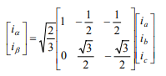

(1.1)

## 两相静止/两相旋转变换（2s/2r）

这种变换也叫做Park变换，是将两相静止坐标系下的电流变换成两相旋转坐标系下的电流（2s/2r）。其中：s表示静止，r表示旋转。两相交流电流 $i_{α}$、 ${i }_{β}$ 和两相直流电流 $i_{d}$、 $i_{q}$ 产生同样的以同步转速ω旋转的合成磁动势F。

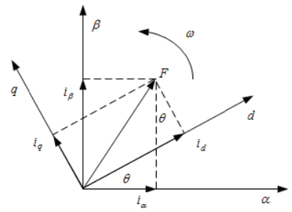

图1-1 两相静止和两相旋转坐标系与磁动势空间矢量

由上图可知， $i_{α}$、 $i_{β}$ 和 $i_{d}$、 $i_{q}$ 之间有如下关系：

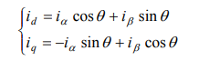

（1.2）

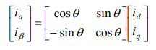写成矩阵形式，即：

（1.3）

# 永磁同步电机的数学模型

永磁同步电机的数学模型包括电压方程、磁链方程、转矩方程和运动方程，这些方程是构成永磁同步电机数学模型的基础。本文将以三相永磁同步电机为研究对象，分析永磁同步电机在三相静止坐标系（abc）、两相静止坐标系（αβ）和两相旋转坐标系（dq）下的数学模型。为了简便分析，做如下假设[1-3]：

1)磁路不饱和，不计涡流和磁滞损耗的影响；

2)忽略齿槽、换相过程和电枢反应等的影响；

3)电枢绕组在定子内表面均匀连续分布；

4)三相绕组完全对称，永久磁钢的磁场沿气隙周围呈正弦分布；

5)驱动二极管和续流二极管均为理想元器件。

## 永磁同步电机在三相静止坐标系中的数学模型

（1）在三相静止坐标系(abc)中，永磁同步电机的电压回路方程可以表示为：

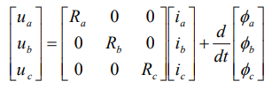

（2.1）

式中： $u_{a}$、 $u_{b}$、 $u_{c}$ 是三相定子绕组两端的电压， $i_{a}$、 $i_{b}$、 $i_{c}$ 是三相定子绕组的线电流， $∅_{a}$、 $∅_{b}$、 $∅_{c}$ 是三相定子绕组的磁链， $R_{a}$、 $R_{b}$、 $R_{C}$ 是三相定子绕组的电阻，并且有 $R_{a}$ = $R_{b}$ = $R_{C}$ = R。

（2）永磁同步电机的磁链方程:

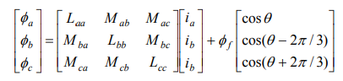每个绕组的磁链是它本身的自感磁链和与其它绕组的互感磁链之和，即：

（2.2）

式中： $M_{ab}$、 $M_{ac}$、 $M_{ba}$、 $M_{bc}$、 $M_{ca}$ 和 $M_{cb}$ 为三相定子绕组之间的互感， $L_{aa}$、 $L_{bb}$、 $L_{cc}$ 为三相定子自感， $∅_{f}$ 为永磁体磁链的最大值，对于特定的永磁同步电机为一常数， $ω_{r}$ 为转子的电角速度。由于三相绕组在空间上对称分布，并且通入三相绕组中的电流是对称的，则有下述关系成立：

定子各相自感为：L = $L_{aa}$ = $L_{bb}$ = $L_{cc}$（2.3）

定子间互感为M = $M_{ab}$ = $M_{ac}$ = $M_{ba}$ = $M_{bc}$ = $M_{ca}$ = $M_{cb}$（2.4）

因为三相绕组为星型连接，则有：

$i_{a}+i_{b}+i_{c}=0$（2.5）

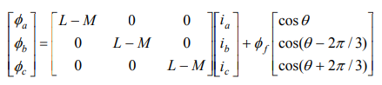将以上条件带入式（2.2）得磁链方程：

（2.6）

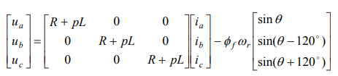将式（2.6）带入式（2.1），得到方程式（2.7），这就是永磁同步电机在三相静止坐标系( abc )下的电压平衡方程。

（2.7）

式中： p为微分算子(d / dt) ， $ω_{r}$ 为转子旋转角速度。

（3）永磁同步电机的电磁转矩方程为：

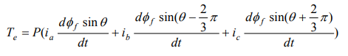

（2.8）

式中： P 为永磁同步电机的极对数。

（4）永磁同步电机的机械运动方程为：

C:\Users\lenovo\Documents\Tencent Files\1352322078\Image\C2C\Image1\{FOV3HGYQZ@I]3OUXJ@DD%D.png

（2.9）

式中：为负载转矩，B为粘滞摩擦系数， $ω_{m}$ 为转子的机械角速度，J为转动惯量。

由方程（2.7）可以看出，永磁同步电机在三相静止坐标系下的电压方程为系数可变的微分方程，不易求解，为方便起见常常采用更为简便的等效模型来进行研究。

## 永磁同步电机在两相静止坐标系中的数学模型

（1）在两相静止坐标系下，永磁同步电机的电压回路方程为：

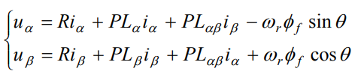

（2.10）

式中： $u_{α}$， $u_{β}$ 为定子电压在α、β轴上的电压分量， $i_{α}$， $i_{β}$ 为定子电流在α、β轴上的电流分量， $L_{α}$、 $L_{β}$、 $L_{αβ}$ 为α、β轴的自感和它们之间的互感。

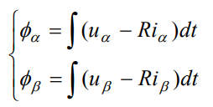（2）永磁同步电机的磁链方程:

（2.11）

（3）永磁同步电机的转矩方程:

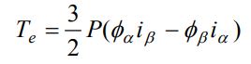（2.12）

从上述式子可以看出，在两相静止坐标系下，电压回路方程变量的个数减少，给分 析问题带来了很大的方便。

## 永磁同步电机在两相旋转坐标系中的数学模型

设转子永磁体的基波磁场方向为d轴，而q轴为沿着旋转方向超前90°的电角度的方 向。转子参考坐标的旋转速度即为转子的速度，并规定逆时针旋转的方向为参考正方向。则有：

（1）永磁同步电机在dq坐标系中的电压方程为:

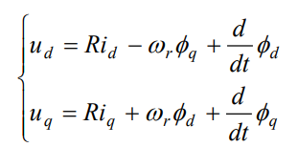

（2.13）

式中： $u_{d}$、 $u_{q}$ 为定子电压在d、q轴上的电压分量， $i_{d}$、 $i_{q}$ 为定子电流在d、q轴上的电流分量， $∅_{d}$、 $∅_{q}$ 为定子磁链d、q轴上的磁链分量。

（2）永磁同步电机的磁链方程:

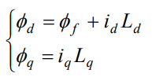

（2.14）

式中： $∅_{f}$ 为转子永磁体产生的与定子交链的磁链，可以看作是恒定的； $L_{d}$、 $L_{q}$ 分别为永磁同步电机在d、q轴上电感的分量。

将式（2.14）代入式（2.13）就可以得到永磁同步电机dq 轴坐标系下的电压方程：

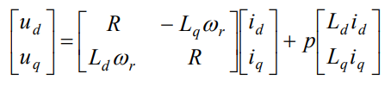

（2.15）

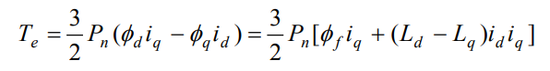（3）永磁同步电机的转矩方程:

（2.16）

式中: $P_{n}$ 为永磁同步电机的极对数。

C:\Users\lenovo\Documents\Tencent Files\1352322078\Image\C2C\Image1\@CZM0BDF2)PO75K5U~0Q0XA.png（4）永磁同步电机的运动方程为:

（2.17）

式中: J为转动惯量，B为粘滞摩擦系数， $T_{L}$ 为负载转矩。

# PID 控制器的原理

在各种控制算法中，PID控制是最早发展起来的控制策略之一。PID控制由于具有结构简单、鲁棒性强、工程上易于实现以及较高的可靠性等优点被广泛用于工业过程控制中。即使是在美、日等工业发达国家，高级控制技术的应用还只是占有很小的比例，90% 以上的控制回路采用的仍是传统的PID控制，可见PID控制在工业控制中占据着非常重要的地位[4]。常规PID控制系统的原理图如图3-1所示。

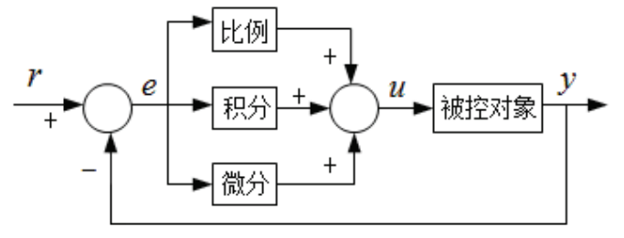

图3-1 PID控制原理图

PID 控制器是一种线性控制器，它根据给定值r(t)与实际输出值 y(t)构成控制偏差:

C:\Users\lenovo\Documents\Tencent Files\1352322078\Image\C2C\Image1\~4T$7)S[VOWFNYA@XN7M`4N.png（3.1）

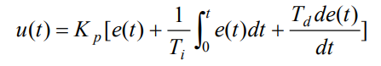将偏差的比例(P)、积分(I)和微分(D)通过线性组合构成控制量，对被控对象进行控制，故称PID控制器。其控制规律为:

（3.2）

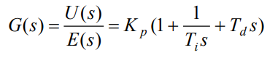或者写成传递函数形式为：

（3.3）

式中： $K_{p}$－比例系数； $T_{i}$-积分时间常数； $T_{d}$－微分时间常数。

简单说来，PID 控制器各校正环节的作用如下[5-6]:

1)比例环节:成正比的反映控制系统的偏差信号e(t) ，即偏差一旦产生，控制器立即产生控制作用，以减少偏差。

2)积分环节:主要用于消除静差，提高系统的无差度。积分作用的强弱取决于积分时间常数 $T_{i}$ 的大小， $T_{i}$ 越大，积分作用越弱，反之则越强。

3)微分环节：能反映偏差信号的变化趋势（变化速率），并能在偏差信号变得太大之前，在系统中引入一个有效的早期修正信号，从而加快系统的动作速度，以减少调节时间。根据不同的被控对象适当地调整PID控制器的三个参数，可以获得比较满意的控制效果。实践表明，这种控制器参数调整的过程，实际上就是对比例、积分和微分三部分 控制作用的折衷。在实际生产现场，PID控制器参数的整定主要还是依靠现场工作人员的手工调整，技术人员的经验和能力决定了PID控制器控制效果的好坏。长期以来，人们一直在寻找 PID控制器参数的自学习技术，以便适应复杂多变的现场情况和高性能控制指标的要求。人工神经网络理论的发展，使得这种设想变成了可能。

人工神经网络是由大量处理单元构成的非线性、自适应和自组织系统，它具有生物神经网络的许多优点，具有很强的适应性和自学习能力，以及良好的容错性能及联想记忆功能，非常适用于对复杂非线性系统进行建模和控制。人工神经网络在一定条件下可以逼近任意非线性函数，将其与传统的PID控制相结合，通过对系统性能的学习来实现参数最佳组合的PID控制，使控制系统具有较强的适应能力和鲁棒性。

# BP神经网络PID控制器在PMSM中的应用

## BP神经网络理论

### BP神经网络概述

BP(Error Back Propagation Network)神经网络是目前应用最为广泛的神经网络之一。它是在1986年由Rumelhant和McClelland提出来的，是一种多层网络的“逆推”学习算法。其基本思想是：学习过程是由信号的正向传播过程和反向传播过程组成的，在正向传播时，输入样本从输入层输入，经隐含层逐层处理后传向输出层，若此时输出层的实际输出与期望输出不符，则转向误差的反向传播过程。误差的反向传播是将输出误差以某种形式通过隐含层向输出层逐层反传，并将误差分摊给各层的所有单元，从而获得各层单元的误差信号，并以此误差信号作为修正各单元权值的依据。这种信号正向传播与误差反向传播的各层权值不断调整的过程，就是神经网络的学习训练过程。实际上，当误差达到人们的要求时，神经网络的学习过程就结束了。

### BP神经网络结构

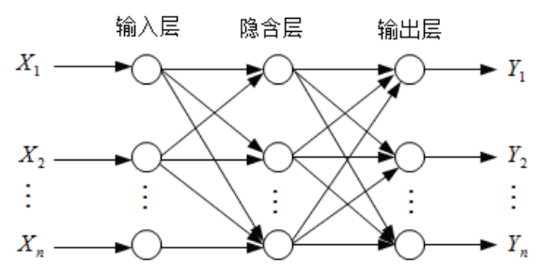

图4-1 BP神经网络结构

BP网络是一种单向传播的多层前向网络，其结构图如图4-1所示。由图可见，BP神经网络是一种三层或者三层以上的神经网络，主要包括输入层、隐含层和输出层，上下层之间实现全连接，而每层神经元之间无连接。当提供学习样本给网络后，神经元的激活值从输入层经各中间层向输出层传播，在输出层的各个神经元获得网络的输入响应后，按照减少期望输出和实际输出误差的方向，从输出层经过各个中间层逐层修正各连接权值，最后回到输入层。

### BP神经网络结构参数设计

1. 初始权值的设计

由于系统是非线性的，因此初始权值对于学习能否达到局部最小和是否能够收敛的 结果关系重大。一个重要的要求是:初始权值在输入累加时使每个神经元的状态值接近于零，权值一般选取随机数，要求数值比较小。输入样本也同样希望进行归一化处理， 使那些比较大的输入仍然落在传递函数梯度较大的地方。

1. 隐含层的设计

对于BP神经网络，有一个非常重要的定理，及对于任何在闭区间内的一个连续函数都可以用单隐层的BP网络来逼近，因而一个三层BP网络就可以完成任意的n维到m 维的映射。 隐含层节点数目对神经网络的性能有一定的影响。隐含层节点数过少时，学习的容量有限，不足以存储训练样本中蕴含的所有规律；隐含层节点数过多不仅会增加网络的训练时间，而且会将样本中非规律性的内容如干扰和噪声存储进去，反而降低了泛化能力。以下方式可用于选择最佳隐含层节点数的参考方法。

1. 由经验公式确定

公式一： $m=\sqrt{n+l}+α$

公式二： $m=\sqrt{nl}$

公式三： $m=\log_{2}n$

式中: m 为隐含层节点数；n为输入节点数；l 为输出节点数；α 为调节常数，一般在1 ~ 10之间。

2)改变m的数值，用同一个样本训练，直到确定网络误差为最小时对应的隐含层节点数。

## BP神经网络PID控制器在PMSM中的应用

PID控制要想取得较好的控制效果，就需要调整好PID控制器的参数，但是由于实际控制系统具有很多不确定性，参数难以确定。利用BP神经网络与传统PID控制相结合可以有效解决PID控制器参数不易确定的难题，通过BP神经网络的不断学习可以找到某一最优控制规律下的PID参数。由图4-2可以看出，基于BP神经网络的PID控制系统主要包括传统PID控制器和BP神经网络两个部分。其中传统PID控制器直接对被控系统进行闭环控制，且三个控制器参数 $k_{p}$、 $k_{i}$ 和 $k_{d}$ 通过神经网络在线调整；BP神经网络则根据系统的运行状态，对PID控制器参数加以调节，以期达到最优的性能指标。

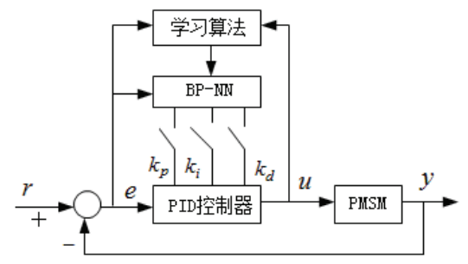

图4-2 BP神经网络控制系统结构图

经典增量式数字PID的控制算法为：

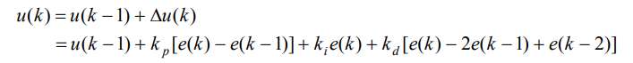

（4.1）

式中： $k_{p}$、 $k_{i}$ 和 $k_{d}$ 分别为比例、积分和微分系数；e(k)为系统实际输出与期望输出之间的误差；u(k)为控制输出。

BP神经网络输入变量的个数取决于被控系统的复杂程度，输出节点数则对应PID控制器的三个可调参数，同时对于在闭区间内的任何一个连续函数都可以用单隐层的BP神经网络来逼近。由此，构造的一个三层BP神经网络拓扑结构如图4－3所示。

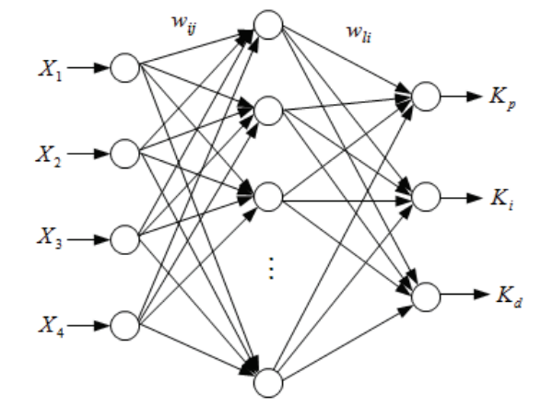

图4-3三层BP神经网络结构图

(1)正向计算过程

由图4-3所示，将神经网络的输入变量作为控制器的输入，即：

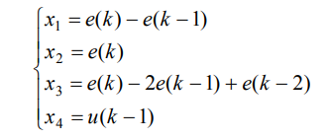

（4.21）

BP神经网络输入层节点的输出为：

$O_{j}^{1}=x\left(j\right) (j=1,2,3,4)$（4.22）

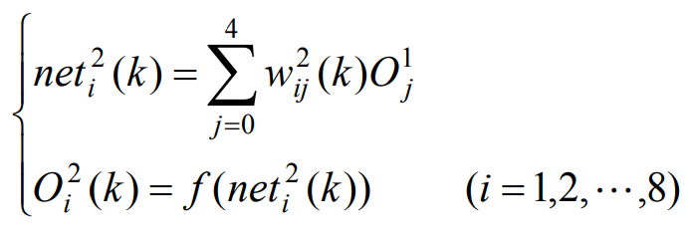网络隐含层的输入、输出为：

（4.23）

式中: $w_{ij}^{2}$ 为隐含层加权系数；上角标1、2、3分别代表输入层、隐含层和输出层。隐含层神经元采用的激活函数为正负对称的Sigmoid型函数：

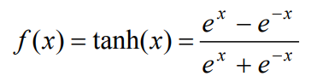

（4.24）

网络输出层的输入输出为：

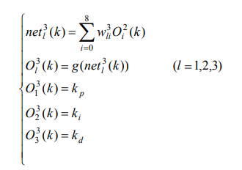

（4.25）

网络输出层输出节点对应PID控制器三个可调参数 $k_{p}$、 $k_{i}$ 和 $k_{d}$。由于 $k_{p}$、 $k_{i}$ 和 $k_{d}$ 不能为负值，所以输出层激活函数取非负的Sigmoid型函数:

C:\Users\lenovo\Documents\Tencent Files\1352322078\Image\C2C\Image1\%Z4IY[RT%Z~]SRHSU87`1HS.png

（4.26）

(2)反向计算过程

当系统实际输出与期望输出之间存在误差时，则误差反向传播。主要目的是通过误 差反传将误差分摊给各层所有单元，从而获得各层单元的误差信号，进而调整各单元的 权值，使得误差值最小。

C:\Users\lenovo\Documents\Tencent Files\1352322078\Image\C2C\Image1\L6756)536@3QTJ$$FVDCV}O.png取性能指标函数：

（4.31）

按照梯度下降法修正网络的权系数的公式为：

C:\Users\lenovo\Documents\Tencent Files\1352322078\Image\C2C\Image1\[EX]E`7OL%L[KY`8W3HVDR5.png

（4.32）

其中:

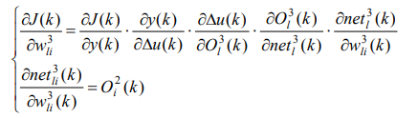

（4.33）

由式（4.21）和式（4.26）可求得：

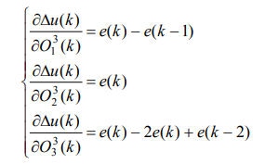

（4.34）

由此可得神经网络输出层权值的学习算法为：

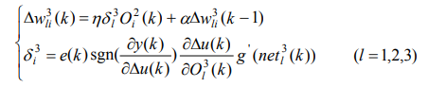

（4.35）

同时，由于BP神经网络的学习需要一段时间，在电机初始运行阶段，单单依靠神经网络控制不能获得很好的动态性能，故采用分段控制的方法对电机进行控制。在永磁同步电机运行初期，转速误差较大，可以采用传统的PID控制方法对电机进行控制；当神经网络学习一段时间以后，此时系统误差在较小的范围内，再采用经过训练的BP神经网络PID控制器对电机进行控制，这样就可以获得较好的控制效果。

# 结论与思考

在建立永磁同步电机模型的基础上，分别采用传统PID和神经网络PID控制的方法对电机进行控制研究。针对BP神经网络存在的收敛速度慢和易陷入局部最小点的问题，采用了自适应学习率和附加动量项的方法加以解决；同时由于神经网络的学习需要一段时间，故采用了分时控制的原则，即在电机初始运行阶段，采用传统PID对电机进行控制，加快系统的响应速度，经过一段时间的学习，再采用训练后的神经网络PID控制器对电机进行控制，提高了系统的稳定性和鲁棒性。仿真实验结果表明了所采用方法的有效性，为进一步的理论和实验研究提供了参考。

参考文献

〔1〕李鸿儒. DSP 在永磁同步电机速度控制中的应用[J].控制理论与应用,2005.

〔2〕陈新伟，李学锋．DSP 在永磁同步电机速度控制中的应用[J].电力电子技术（基础电子）,2005.

〔3〕沈艳霞，江俊，纪志成．基于遗传算法的无传感器永磁同步电机控制优化[J].南京航空航天大学学报，2006，38.

〔4〕Huang H H，Hsieh C Y，Liao J Y，et al. Adaptive droop resistance technique for adaptive voltage positioning in boost DC-DC converters〔J〕.Power Electronics, IEEE Transaction on, 2011, 26(7).

〔5〕Jia L, Wang D, Liu Y F, et al. A novel analog implementation of capacitor charge balance controller with a practical extreme voltage detector〔C〕. Applied Power Electronics Conference and Exposition (APEC), 2011 Twenty-Sixth Annual IEEE, 2011.

〔6〕刘键，陈治明，严百平．开同步发电机的神经元 PID 调速控制[J].自动化与仪器仪表，2009，1:19-21,23．

〔7〕Jong-Bok Baek, Woo-In Choi, Digital Adaptive Frequency Modulation for Bidirectional DC-DC Converter〔J〕. IEEE Transaction on Industrial Electronics. 2013 60(11).